一、三相逆变电路驱动无刷电机的控制逻辑

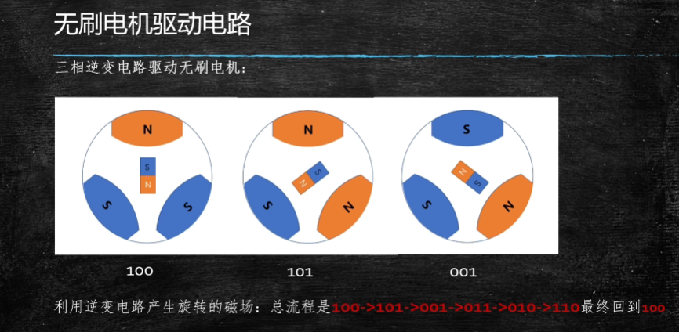
转子磁感线方向在内部S指向N，转子磁感线方向总会偏向定子所产生的合磁感应线方向，转子会和磁力线方向保持一致。

二、参考电压矢量与SVPWM调制技术
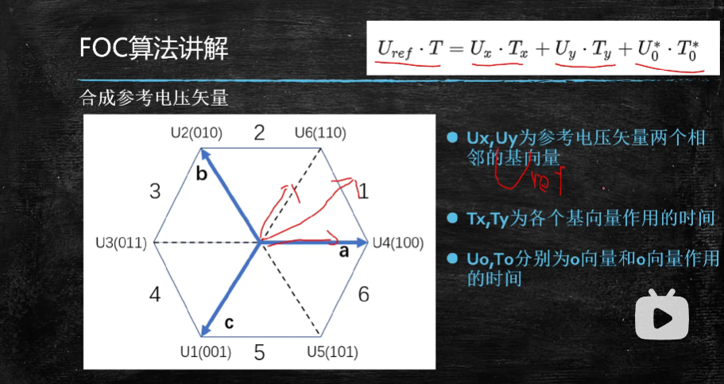
假设参考电压矢量在U6和U4之间，那么Uref*T=U6*T6+U4*T4,可以表示为向量的作用时间和的形式。
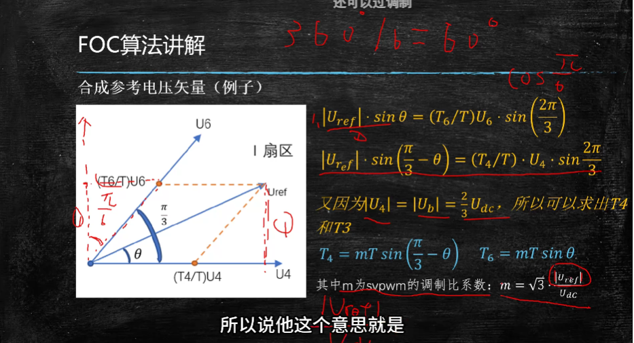
将PWM（110 和 100）的作用时间反应到了U6和U4的系数上，其本质上是一回事，合成电压矢量的方向（转子磁场线方向）最终是由PWM（U6\U4模式）的作用时间决定。

三、七段式SVPWM调制
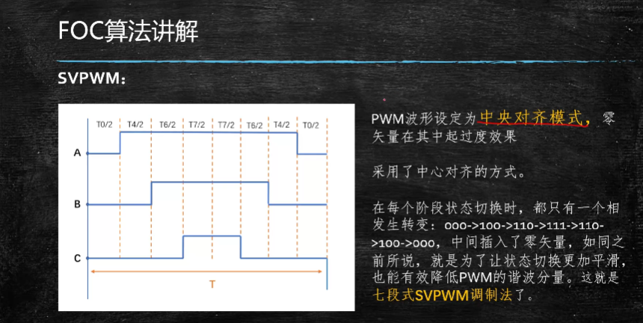
零矢量分配时间T0=T7=(T-T4-T6)/2,
通过调制T4/T6时间以实现U4-U6之间任意位置的电压调制

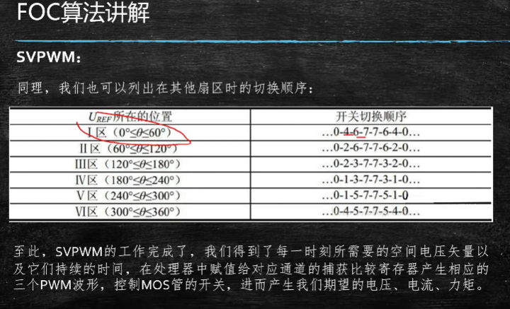

- FOC算法的clark和park变化

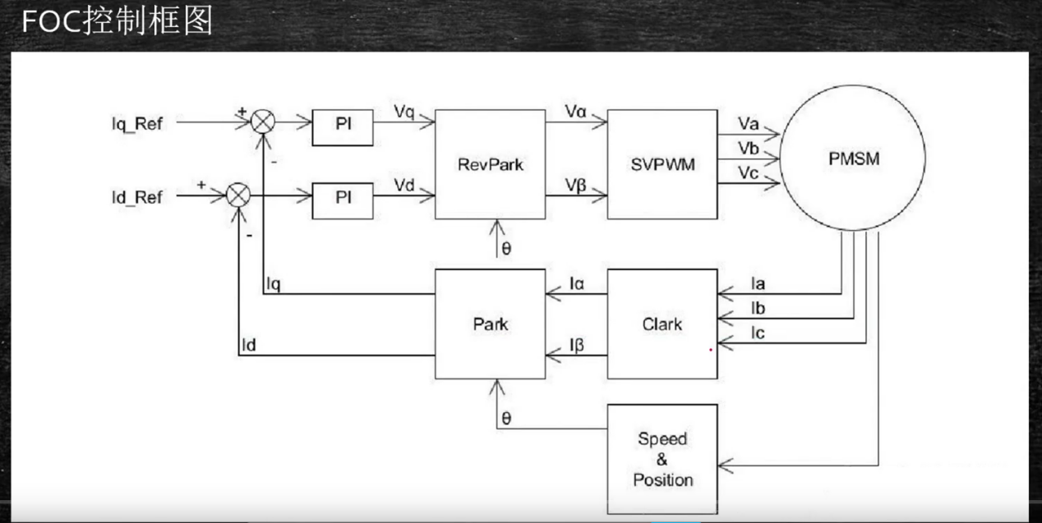
clark变化
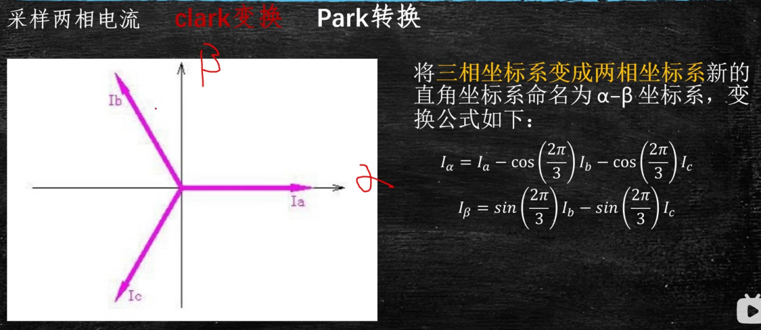
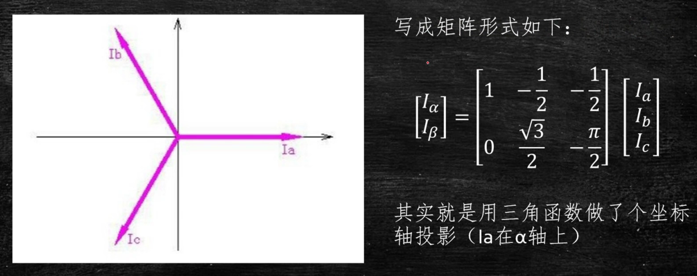
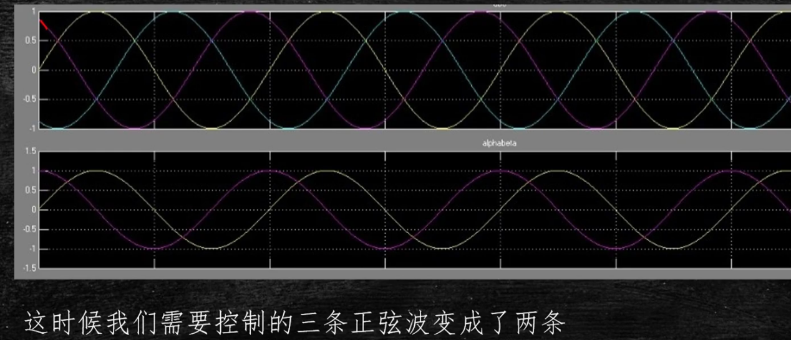

park变换
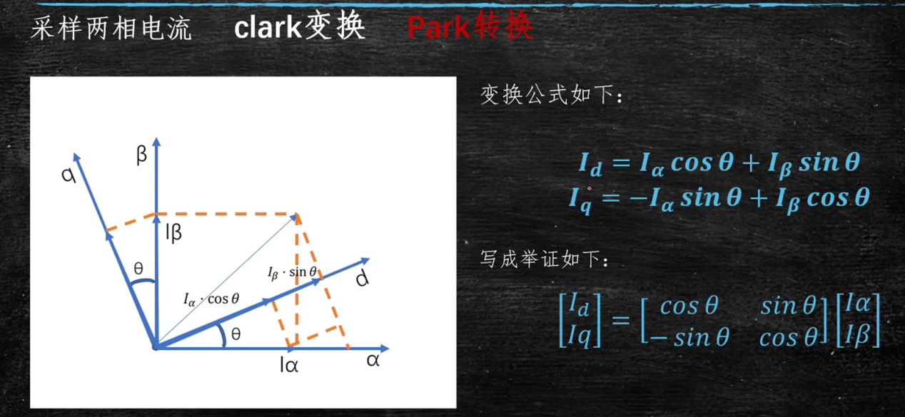
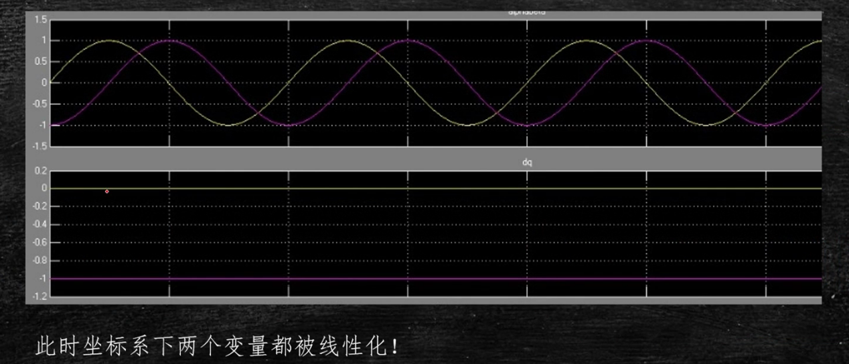

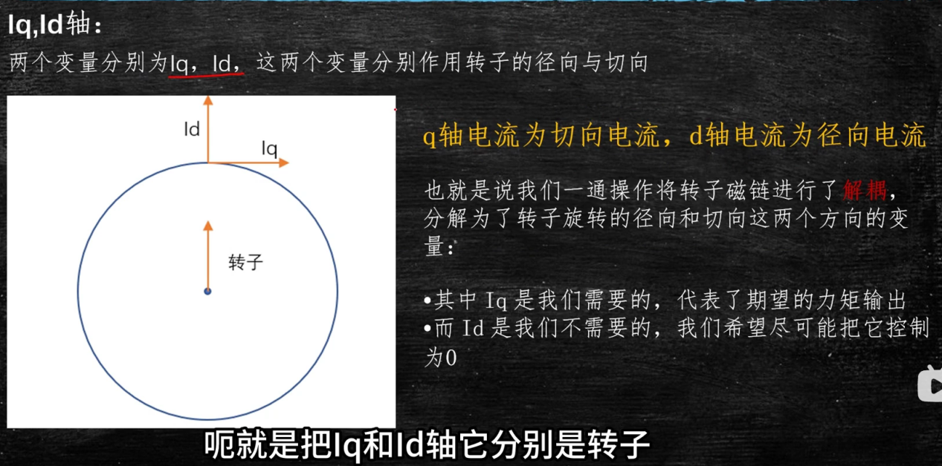

电角度和机械角度的区别
电角度 = 机械角度 × 磁极对数。
机械角度关注的是转子铁芯的位置。无论电机有多少极，转子转一圈，机械角度总是360°。
电角度关注的是磁场的变化。当一对磁极（N和S）依次扫过定子线圈，磁场就完成了一个完整的正弦波变化（从N到S再回到N），这就是360°电角度。

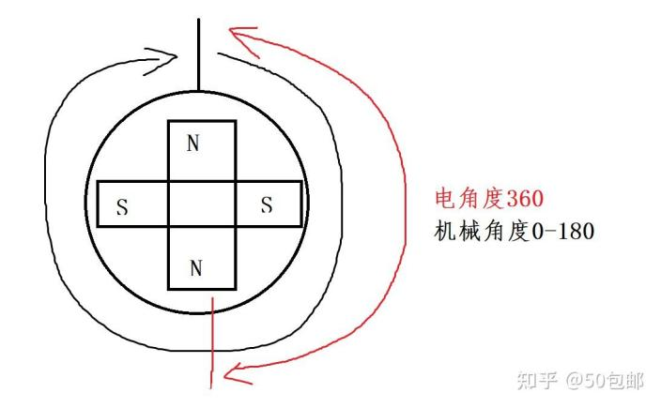
想象一个多极电机（比如4极，即两对磁极）。在空间上，转子的N极和S极是交替排列的。当转子转过90°机械角度时，它可能已经从“第一个N极”移动到了“第一个S极”。对于定子线圈来说，它经历了一个从“面对N极”到“面对S极”的过程，这已经完成了半个磁场周期（180°电角度）。所以，同样的机械位移（90°），在4极电机里对应的电角度变化（180°）比在2极电机里（90°）快了一倍。

反park变换后如何计算出对应的扇区位置的判断方法（比较直观）
方法1：用余弦和正弦判断位置即可得出位于哪个扇区
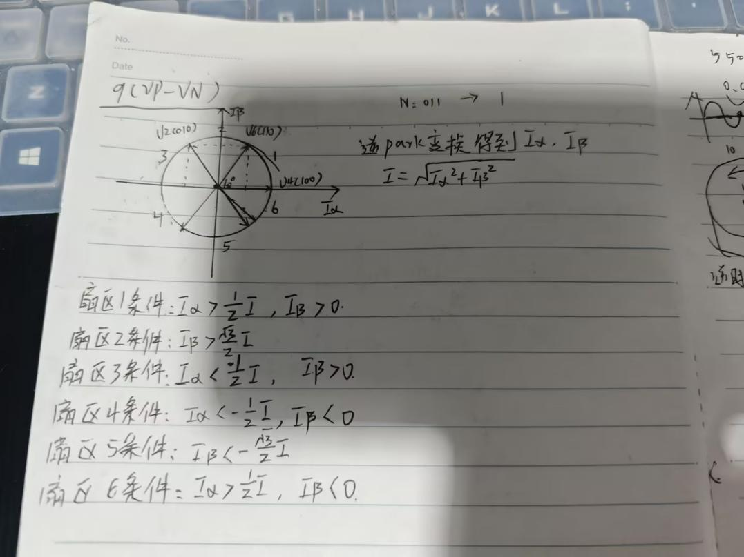
方法2：逆时针旋转xyz坐标90度，得到新的xyz，通过判断xyz正负比较容易判断出扇区位置。

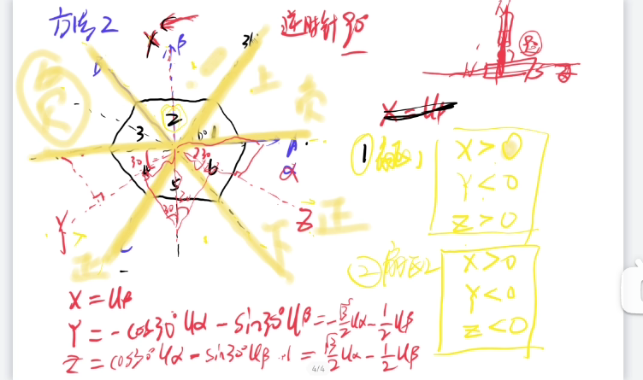

计算T4T6时间

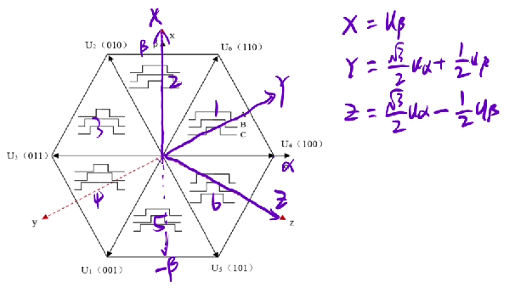

将U4和U6分别分解到α和β轴

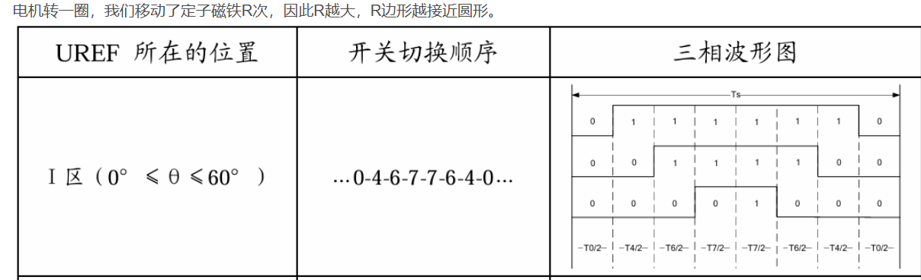

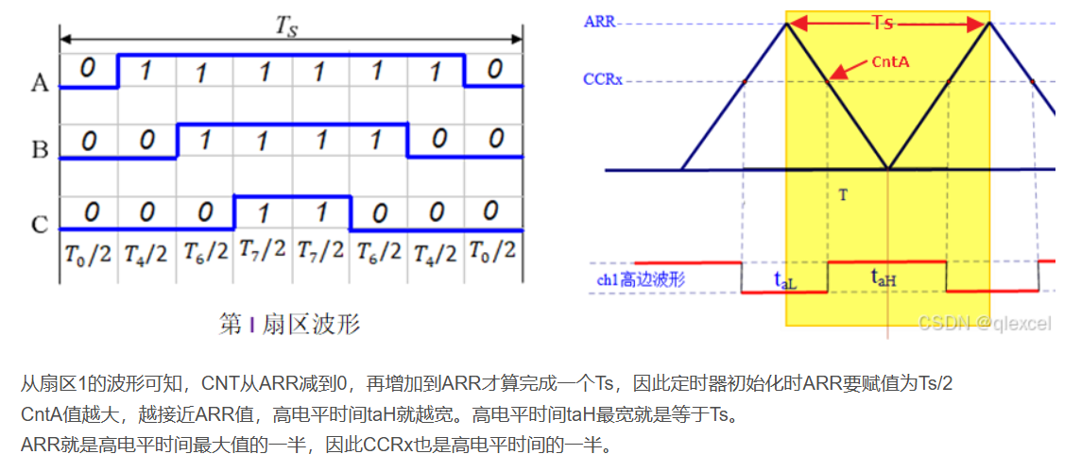

ST电机库：sector1 4 计算得到的ta tb tc相同，2 5相同 3 6相同。

问题一：使用ST官方的代码库计算T4T6时间电机能平稳运算，根据扇区判断依据下图
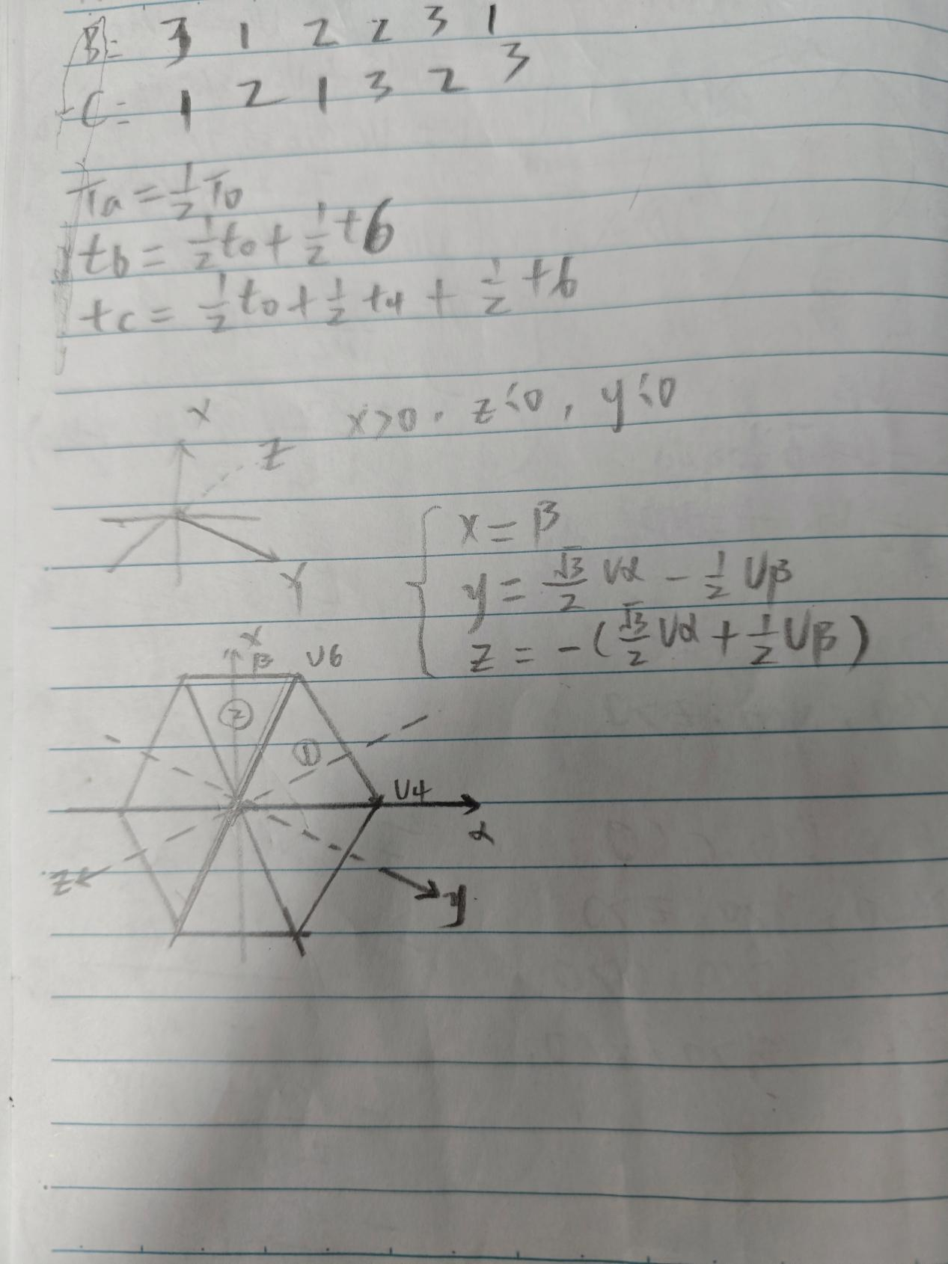
扇区1对应的N值等于3，将U4U6分解到α和β轴求出T4T6时间为
官方给的代码库中扇区1的计算时间是

显然两者结果不一致，deepseek分析是官方使用120°矢量和60°矢量来计算U4和U6。

